Завтрак 1-4 классы (172 руб.)

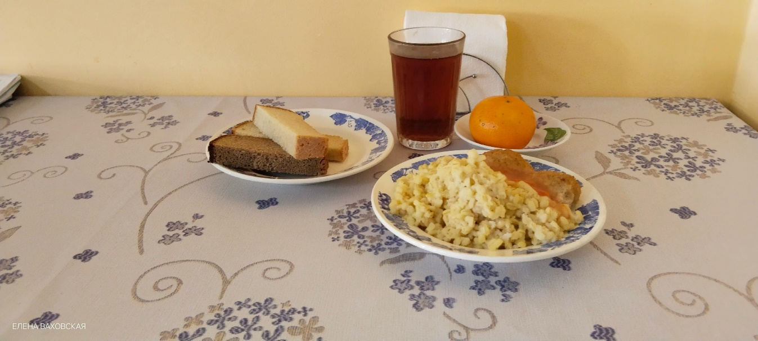

Обед льготное питание 1-11 класс
(258 руб.)

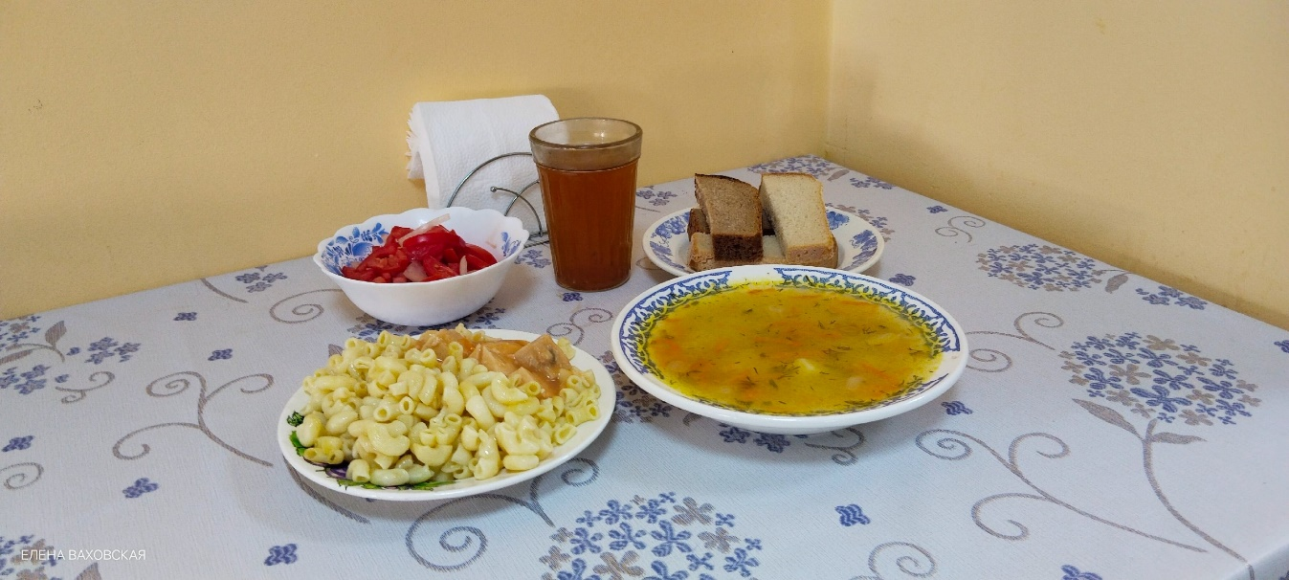

02.10.2025 Сайгатинская СШ

